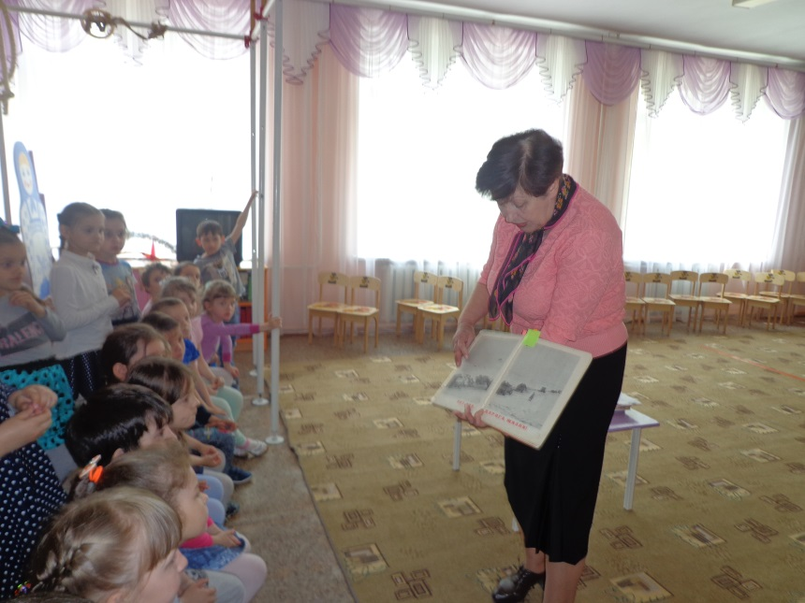
В этом году наша страна отметит семьдесят вторую годовщину Победы русского народа в Великой отечественной войне. Эта славная дата в истории нашего народа, ведь его подвиг велик и бесценен. Патриотическому воспитанию детей в детском саду уделяется большое внимание: педагоги вместе с детьми рассматривают иллюстрации, беседуют посещают библиотеку и музей; возлагают цветы к памятнику воину освободителю и аллее славы. Ребята старшей группы вместе с воспитателем Подкаура Ю.В. и родителями организовали выставку рисунков на тему « Этих дней не смолкнет слава»
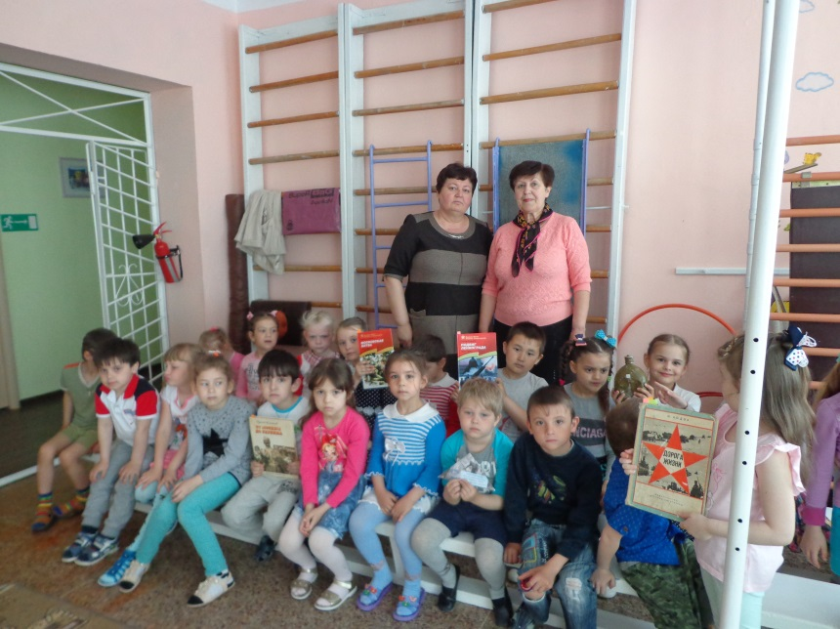
Воспитанники старшей и подготовительной группы побывали в районной детской библиотеке и познакомились с книгами о войне. С интересом слушали историю о семье маленькой девочки Тани Савичевой; рассматривали фляжку военных лет; и заветный треугольник письмо с фронта.

